# Decodificador Binario a Decimal

Estilo de desarrollo: Estructural, funcional y flujo de datos

## ¿Qué es lo que hará la arquitectura?

La entidad principal tiene como mision convertir una entrada binaria de 8 bits en su equivalente entendible para nosotros los humanos, en otras palabras, convertir un numero binario a numero decimal.

Nombre de la entidad: **dec_ctrl_bin2dec7seg**

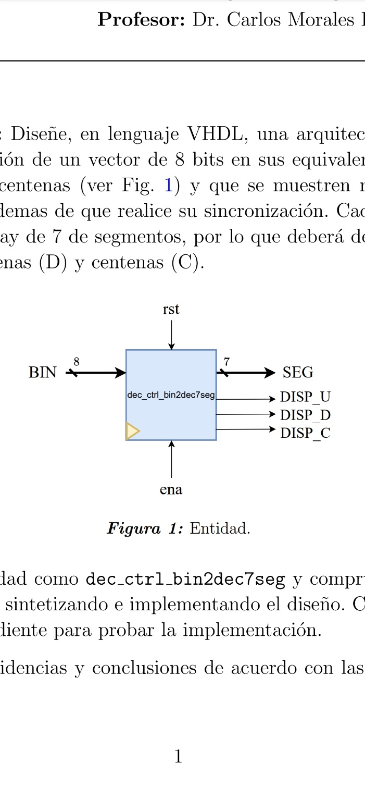

Fig. Entidad principal: dec_ctrl_bin2dec7seg

## Desarrollo

### Arquitectura planteada

Para llevar a cabo el proceso deseado se implementó la siguiente arquitectura

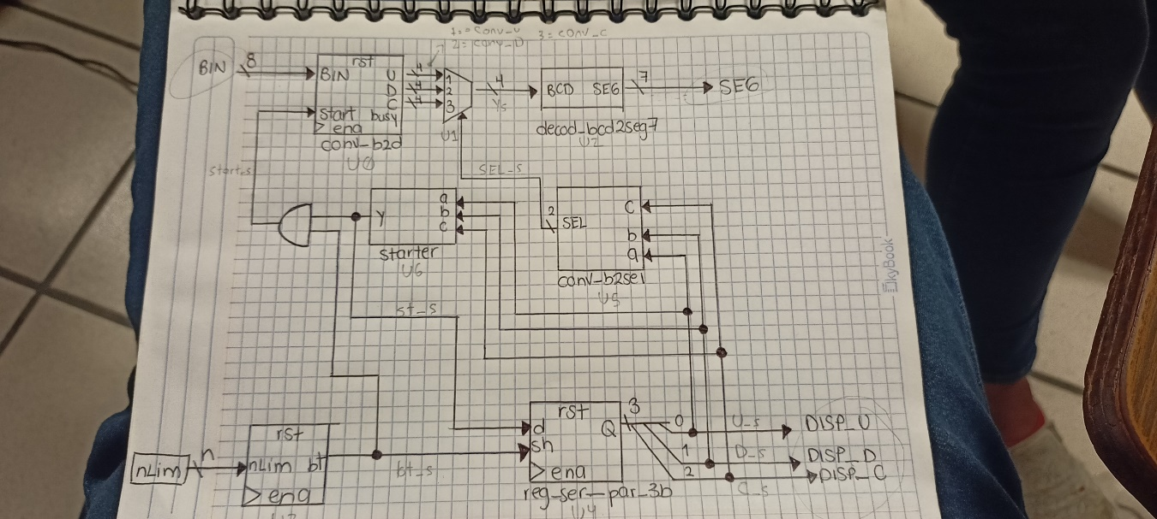

Fig. Arquitectura interna de la Entidad principal

### Identificación de los componentes

|  |  |
| --- | --- |
| No. de dispositivo | Nombre de la entidad |
| U0 | conv_b2d |
| U1 | mux_3_to_1_4b |
| U2 | decod_bcd2seg7 |
| U3 | base_time |
| U4 | reg_ser_par_3b |
| U5 | conv_b2sel |
| U6 | Starter reg_n_bits comp_n_bits adder_nbits |

Para ver las descripciones completas: Link

### Entradas, señales y salidas de la arquitectura

|  |  |  |
| --- | --- | --- |
| **Entradas** | **Señales** | **Salidas** |
| BIN (7 downto 0)  clk ena rst | **Señales de 1 bit** bt_s  st_s  start_s  **Señales de 2 bits**  SEL_s  **Señales de 4 bits**  conv_U  conv_D  conv_C  Ys | SEG (6 downto 0) DISP_U DISP_D DISP_C |

## Comportamiento de las entidades usadas

**U0: conv_b2d**

Es la entidad de mayor impotancia dentro de la arquitectura, por medio de un algoritmo se encarga de convertir una entrada binaria de 8 bits a un numero decimal de 3 digitos.

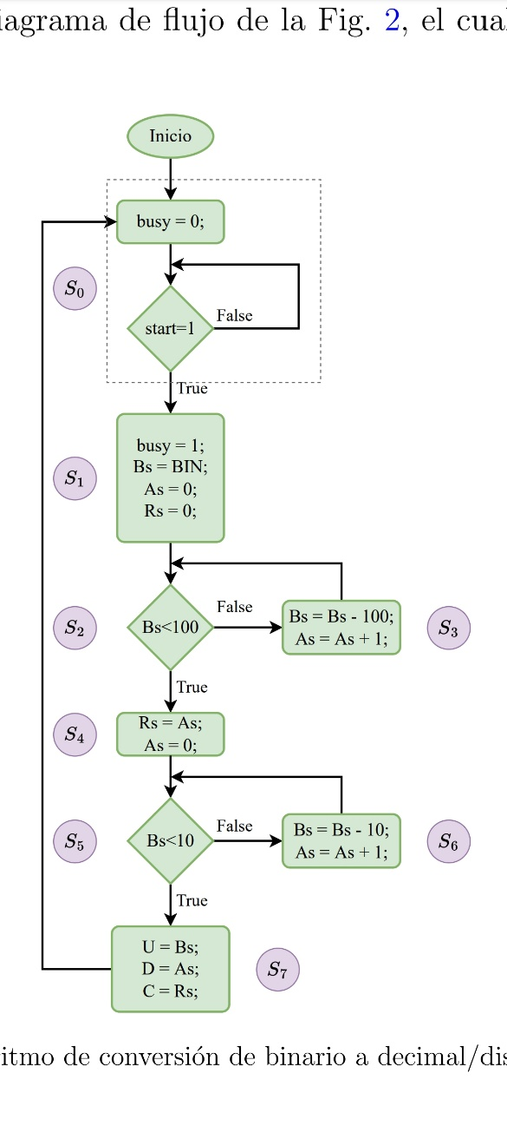

Fig. Algoritmo conv_b2d

### Esquemático de conexiones fisicas

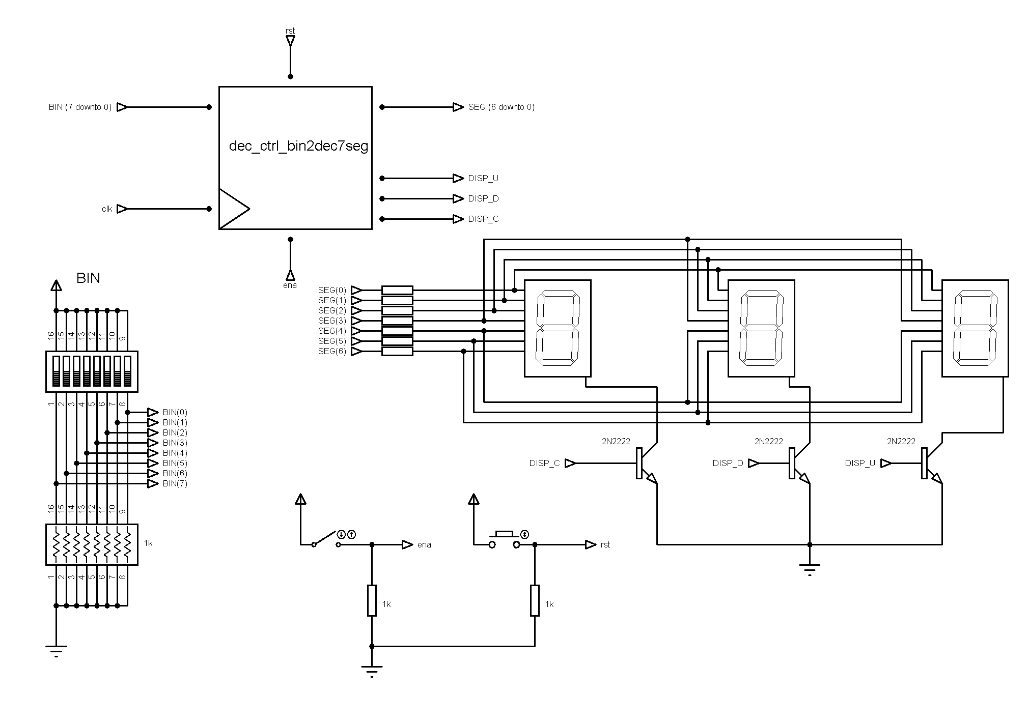

Fig. Esquemático

### Asignación de pines a entradas y salidas en la placa de desarrollo

Conexiones Displays SEG

|  |  |  |  |
| --- | --- | --- | --- |
| Vector | Segmento | **PIN** | Color |
| Seg(0) | A | **70** | Morado |
| Seg(1) | B | **71** | Azul |
| Seg(2) | C | **72** | Verde |
| Seg(3) | D | **73** | Amarillo |
| Seg(4) | E | **74** | Naranja |
| Seg(5) | F | **75** | Rojo |
| Seg(6) | G | **76** | Café |

Conexiones para los transistores

|  |  |
| --- | --- |
| Vector | **PIN** |
| DISP_U | **3** |
| DISP_D | **2** |
| DISP_C | **1** |

Conexiones para los Deep Switch BIN

|  |  |  |
| --- | --- | --- |
| Vector | **PIN** | Color |
| BIN(0) | **41** | Gris |
| BIN(1) | **40** | Blanco |
| BIN(2) | **39** | Negro |
| BIN(3) | **38** | Café/dorado |
| BIN(4) | **37** | Rojo |
| BIN(5) | **36** | Naranja |
| BIN(6) | **35** | Amarillo |
| BIN(7) | **34** | Verde |

Conexiones para ena y rst

|  |  |
| --- | --- |
| Conexión | **PIN** |
| ena | **30** |
| Rst | **33** |

## Evidencia fotográfica

Circuito en físico con placa de desarrollo

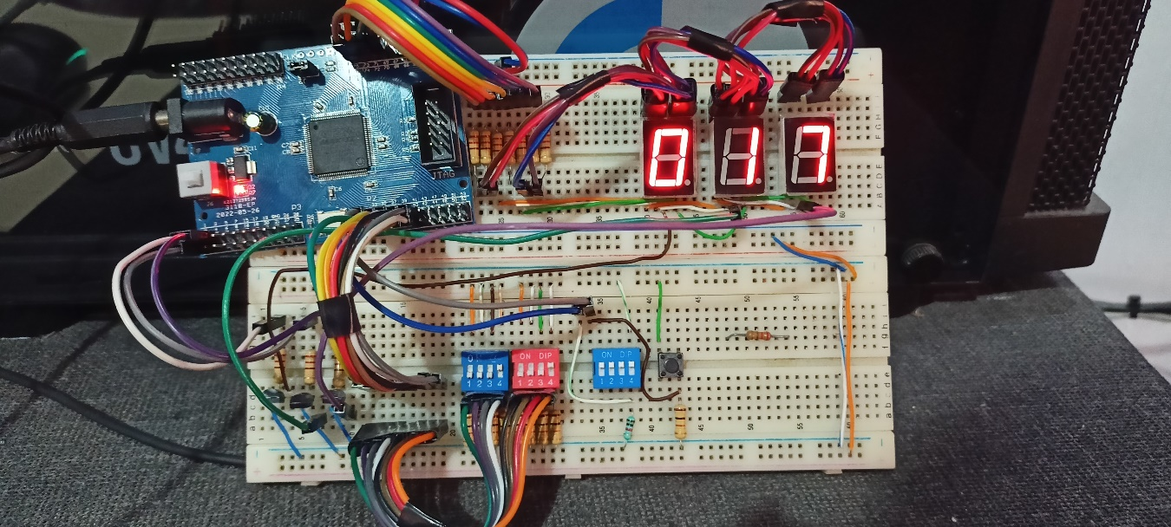

Fig. Binario: 10001

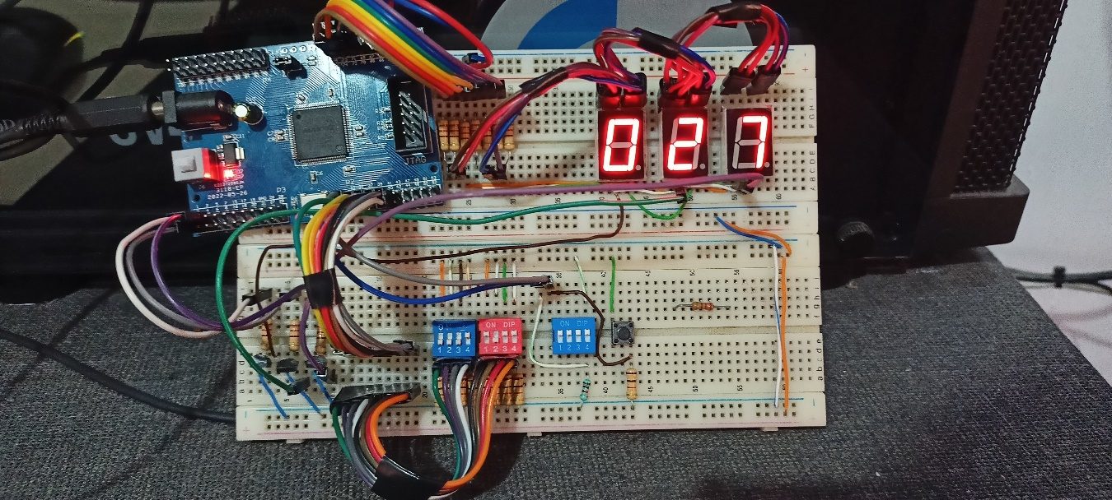

Fig. Binario: 11011

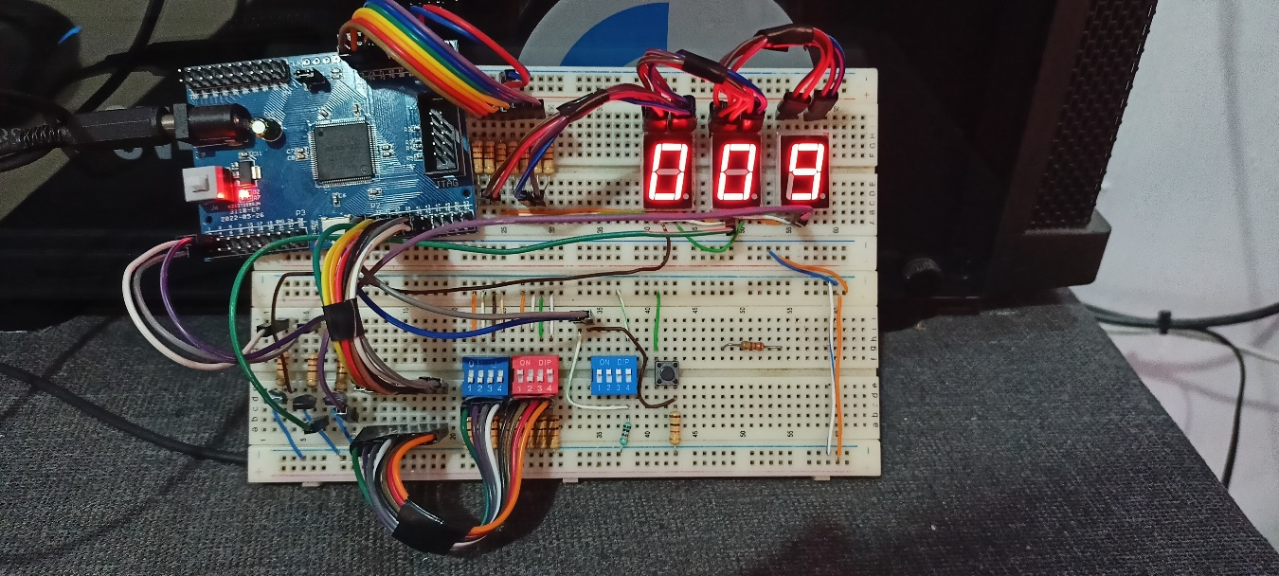

Fig. Binario: 1001

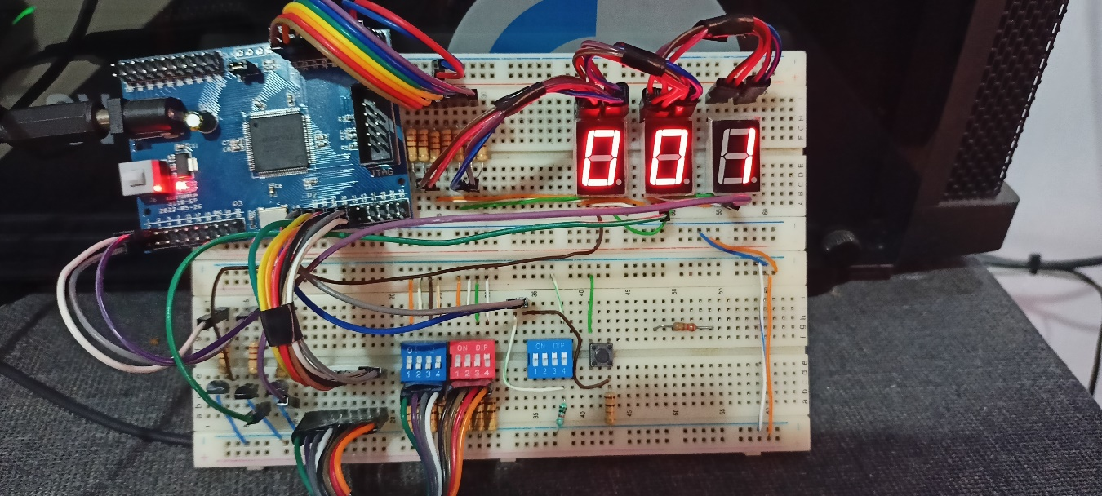

Fig. Binario: 1

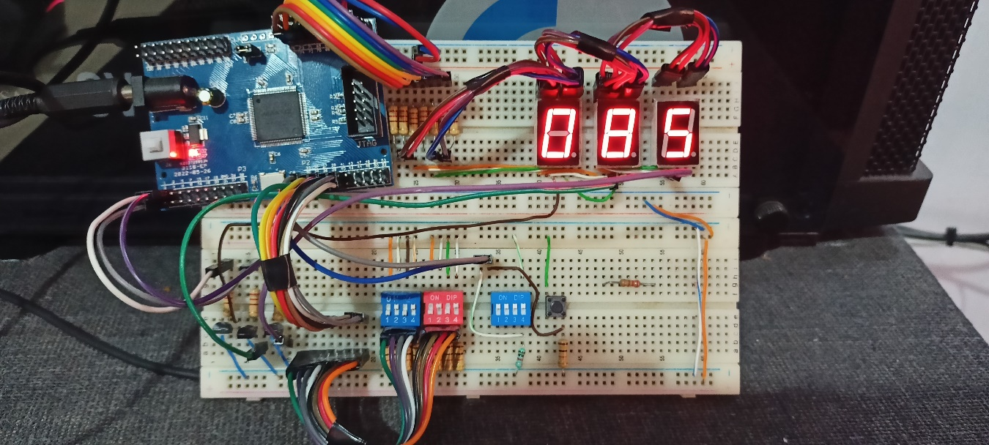

Fig. Binario: 1010101

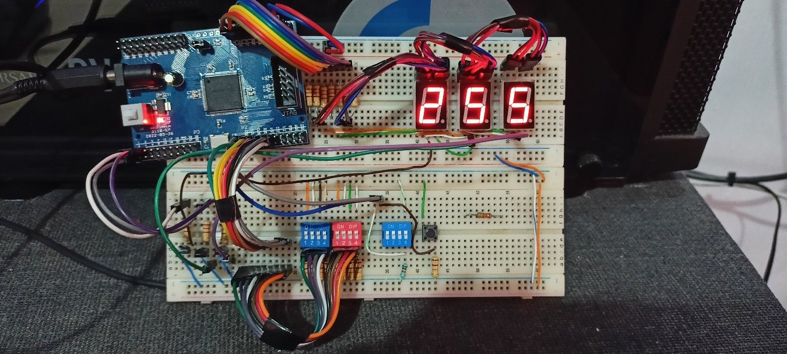

Fig. Binario: 11111111